Группа 2: Бычий цепень
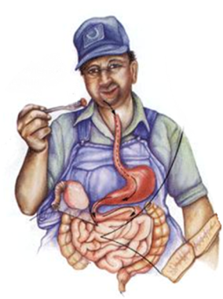 | 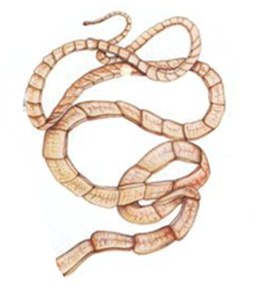
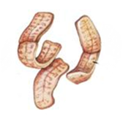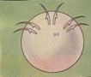 | 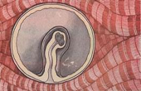
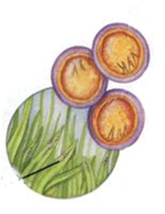 | 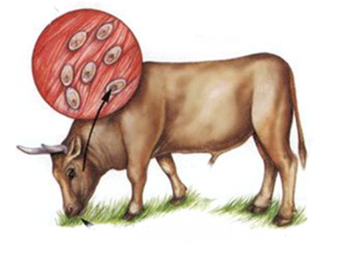
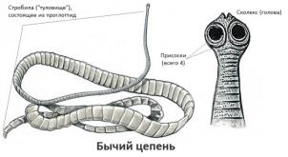 | Тело бычьего (невооруженного) цепня состоит из:  - головки (сколекса), снабженной 4 присосками,  - шейки – зоны роста червя,  - члеников – троглоттид, составляющих тело червя.  Более молодые членики располагаются ближе к передней части тела. Все они гермафродитные, то есть в них развиваются и женские, и мужские половые клетки. Для оплодотворения нет необходимости присутствия другой особи.  Зрелые членики находятся ближе к концу тела. Если их внимательно рассмотреть, то можно обнаружить внутри огромное количество яиц. По мере своего созревания членики отрываются и выходят из кишечника наружу.
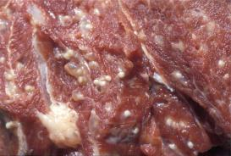 | Финнозное мясо
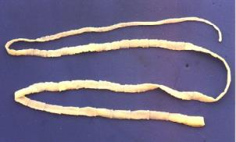 | Взрослый червь может достигать 6 – 12 метров и жить несколько лет

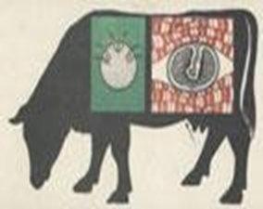

Взрослый бычий цепень паразитирует в кишечнике человека. Зрелые членики, содержащие яйца, отрываются и с фекалиями поступают наружу. Там они могут попасть на траву, которую поедают коровы.
В желудке коровы из яиц выходят личинки, снабженные шестью крючочками- онкосферы.
Они выбуравливаются в стенку кишечника и с током крови разносятся ко всем органам, где и превращаются в финну.
Финна - это особая стадия развития всех ленточных червей, ее еще называют пузырчатой глистой. Внешне финна цепня выглядит как пузырек размером с горошину, наполненный жидкостью.
При внимательном рассмотрении можно заметить на финне небольшую ямку, внутри которой спрятаны неразвившиеся присоски и крючья. Это будущая головка червя (сколекс), втянутая внутрь финны. В тканях финна вырастает до размеров горошины.
Человек заражается при употреблении в пищу сырого или полусырого говяжьего мяса, содержащего финны (финнозное мясо) бычьего цепня.
Финны могут оставаться живыми в шашлыке, недостаточно проваренном мясе, в строганине из слабомороженного мяса, в говяжьем фарше, который некоторые люди пробуют или едят сырым и т. д.
В тонком кишечнике человека головка финны выворачивается, прикрепляется к его стенке и через 3 месяца превращается во взрослого половозрелого паразита.
Длина взрослого цепня может достигать нескольких метров.
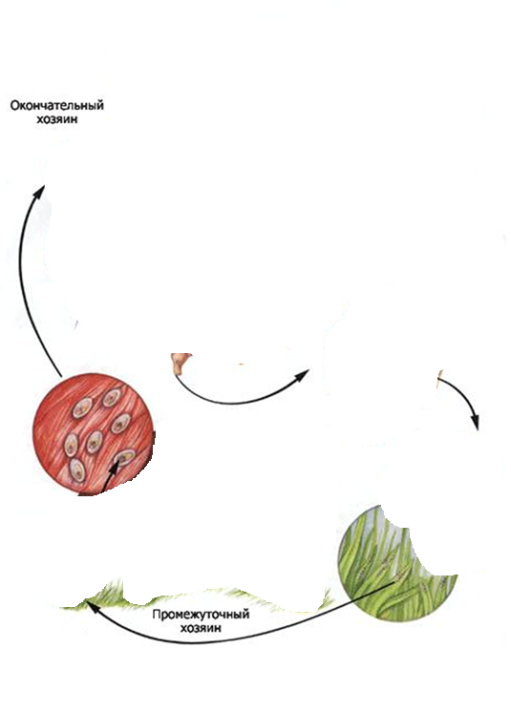
Жизненный цикл БЫЧЬЕГО ЦЕПНЯ

